Cahier des charges

Sommaire :

1 - Besoins fonctionnels
1.1 - Contexte

2 - Charte Graphique
2.1 – Identité visuelle
2.2 – Logo du site
2.3 Police d’écritures utilisée

3 – Arborescence du site
3.1 – Contenu des pages
3.1.1 – Titres des pages

4 – Nom de domaine utilisé

5 – Hébergement
5.1 – Transfert de fichiers

6 – Navigateurs compatibles
7 – Public visé

1 - Besoins fonctionnels

1.1 – Contexte

Ma mission consiste à réaliser un site vitrine de présentation de produits pour ma1 tutrice de stage gérante de Rinfo, une société de conception de logiciel situé à Vernioz dans le département de l’Isère, ces produits sont réalisés par ses soins.

Elle souhaite dans un premier temps pouvoir simplement présenter ses produits par l’intermédiaire d’un site vitrine qui les mettra en avant. Par la suite elle souhaiterait mettre en place une boutique e-commerce lui permettant de vendre ses réalisations.

2 – Charte Graphique

2.1 – Identité visuelle

Pour l’identité visuelle de son site vitrine on souhaite qu’il soit moderne, clairement compréhensible pour l’utilisateur également afin de faciliter sa navigation sur celui-ci.

2.2 – Logo du site


Voici le logo du site ci-dessus.

2.3 – Police d’écriture et couleurs

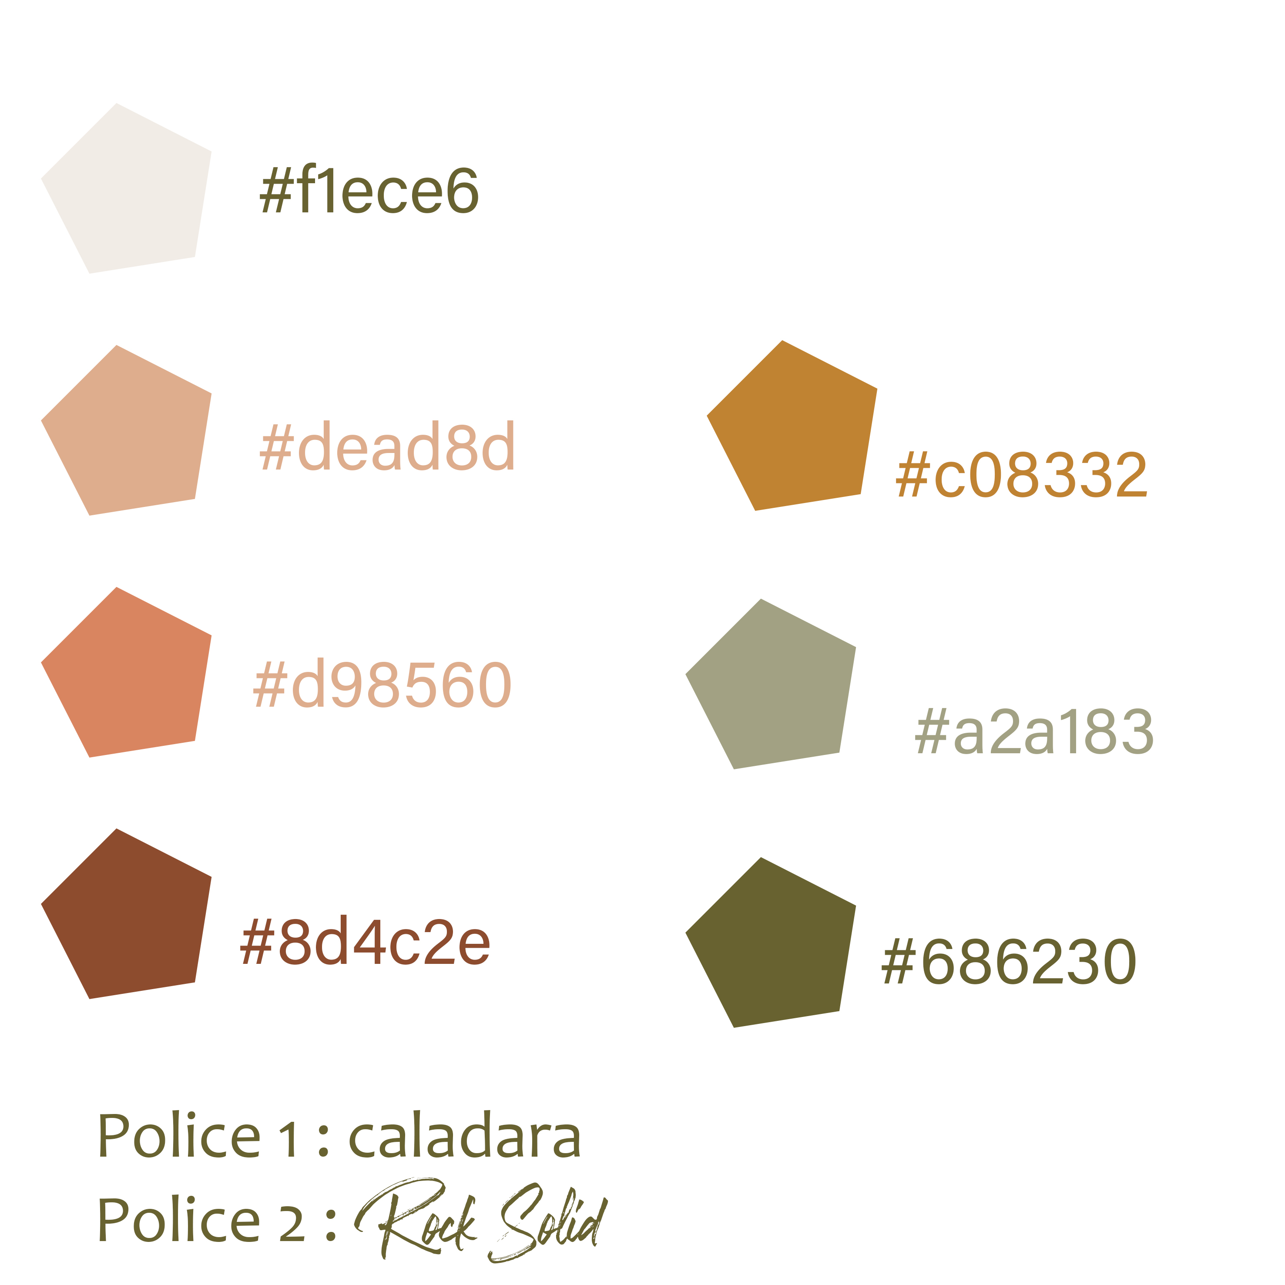

3 – Arborescence du site

3.1 – Contenu des pages

Le site va contenir la page d’accueil sur laquelle l’utilisateur arrivera en premier.
Sur cette page se trouve un carrousel qui défile automatiquement avec 3 exemples de produits créés par ma tutrice de stage.

En dessous de celui-ci se trouve quatre exemples de produits créés par ma tutrice de stage avec une description de ces derniers et un bouton dirigeant vers un lien pour accéder à chacune des pages des différentes créations.

Il y a également un bouton avec un lien « En voir plus » pour accéder directement à la page « Mes créations » sans passer par l’onglet dans la barre de navigation, où se trouve l’intégralité des créations produites pour faciliter son accès. Ce procédé permet un gain de temps considérable pour l’utilisateur qui n’est pas obligé de revenir sur la barre de navigation pour consulter la page qu’il souhaite directement.

A l’avenir un onglet « Boutique » permettra la mise en place d’une future boutique E-Commerce qui n’est actuellement pas d’actualité mais qui servira de boutique en ligne pour vendre les créations. Il faudra alors une image présentant l’article, un nom d’article, sa description courte et son prix. On évoque l’utilisation de WooCommerce de Wordpress pour un gain de temps pour élaborer ceci en fin de projet.

Un onglet « Mes créations » est mis en place dans la barre de navigation avec un lien redirigeant sur la page « Mes créations ».

L’intégralité des créations que fabrique ma tutrice de stage sur cette page.

Un dernier onglet « A propos » donnera aux utilisateurs des renseignements nécessaires pour contacter ma tutrice de stage en cas demandes particulières ( retour SAV par exemple ).

TOUTES LES PAGES DOIVENT COMPORTER LA BARRE DE NAVIGATION POUR UNE MEILLEURE NAVIGATION SUR LE SITE.

3.1.1 – Titre des pages

Pour le titre des pages on établit la convention de nommage suivante :

Nom du Site – Titre de la page.

Ainsi on retrouve à ce stade du projet :

1. Gren’s Design - Accueil
2. Gren’s Design – Boutique
3. Gren’s Design – Mes créations
4. Gren’s Design – A propos

4 - Nom de domaine utilisé

Nous utilisons le nom de domaine « grensdesign.fr »

5 – Hébergement

Pour héberger notre site vitrine nous utilisons l’hébergeur OVH en ayant souscrit à l’offre kimsufi2015.

5.1 Transfert de fichiers

Pour transférer les fichiers du site nous utilisons un client FTP « Filezilla »

6 – Navigateurs compatibles

Pour développer le site j’utilise le Framework Bootstrap 4 connu pour sa compatibilité avec les navigateurs internets les plus récents comme Google Chrome, Mozilla Firefox, Microsoft Edge. Internet Explorer étant de moins en moins utilisé ce framework ne le prend pas en charge.

7 – Public Visé

Encore à déterminer.

